Başlık (Türkçe) (Calibri (Body), 14 Punto, İlk Harfler Büyük, Kalın ve Ortalı)
İki başlık arasında bir “enter” olmalıdır.
Başlık (İngilizce) (Calibri (Body), 14 Punto, İlk Harfler Büyük, Kalın ve Ortalı)
İngilizce başlıktan sonra iki “enter” boşluk bırakılıp, yazar bilgileri aşağıdaki gibi olmalıdır.

Adı SOYADI, Unvan, Kurum Bilgisi, e-posta, ORCID ID (Calibri (Body), sadece yazar adı soyadı 11 punto diğer kısımlar 9 punto olmalıdır, ortalı)

Adı SOYADI, Unvan, Kurum Bilgisi, e-posta, ORCID (Calibri (Body), sadece yazar adı soyadı 11 punto diğer kısımlar 9 punto olmalıdır, ortalı)

Geliş tarihi - Received:  Kabul tarihi - Accepted:  Yayın tarihi - Published: | 28 Mart 2023  28 Mayıs 2023  28 Haziran 2023

Öz. Öz ve Anahtar Kelimeler Calibri (Body) yazı tipinde 11 punto yazılmalıdır. Makalenizin Türkçe özetinin 150-250 kelime arasında olması gerekmektedir. “Anahtar Kelimeler” kalın italik olup, kelimeler “,” ile ayrılmalı ve kelimelerin sonuna “.” konulmalıdır. Üst bilgi ve alt bilgi ile ilgili herhangi bir düzenleme yapılmamalıdır. Kenar boşluk boyutu değiştirilmemelidir. Öz ve Anahtar Kelimeler Calibri (Body) yazı tipinde 11 punto yazılmalıdır. Makalenizin Türkçe özetinin 150-250 kelime arasında olması gerekmektedir. “Anahtar Kelimeler” kalın italik olup “,” ile ayrılmalı ve kelimelerin sonuna “.” konulmalıdır. Üst bilgi ve alt bilgi ile ilgili herhangi bir düzenleme yapılmamalıdır. Kenar boşluk boyutu değiştirilmemelidir. Öz ve Anahtar Kelimeler Calibri (Body) yazı tipinde 11 punto yazılmalıdır. Makalenizin Türkçe özetinin 150-250 kelime arasında olması gerekmektedir. “Anahtar Kelimeler” kalın italik olup “,” ile ayrılmalı ve kelimelerin sonuna “.” konulmalıdır. Üst bilgi ve alt bilgi ile ilgili herhangi bir düzenleme yapılmamalıdır. Kenar boşluk boyutu değiştirilmemelidir.
Anahtar Kelimeler: “Anahtar Kelimeler:” kalın italik olup kelimeler “,” ile ayrılmalı ve kelimelerin sonuna “.” konulmalıdır. Makalenizin index taramalarında görüntülenmesini sağlayacak anahtar kelimeler.

Abstract. Abstract ve keywords Calibri (Body) yazı tipinde 11 punto yazılmalıdır. Makalenizin İngilizce özeti 150-250 kelime arasında olması gerekmektedir. “Keywords” kalın italik olup, kelimeler “,” ile ayrılmalı ve kelimelerin sonuna “.” konulmalıdır. Üst bilgi ve alt bilgi ile ilgili herhangi bir düzenleme yapılmamalıdır. Kenar boşluk boyutu değiştirilmemelidir. Abstract ve keywords Calibri (Body) yazı tipinde 11 punto yazılmalıdır. Makalenizin İngilizce özeti 150-250 kelime arasında olması gerekmektedir. “Keywords” kalın ve italik olup “,” ile ayrılmalı ve kelimelerin sonuna “.” konulmalıdır. Üst bilgi ve alt bilgi ile ilgili herhangi bir düzenleme yapılmamalıdır. Kenar boşluk boyutu değiştirilmemelidir. Abstract ve keywords Calibri (Body) yazı tipinde 11 punto yazılmalıdır. Makalenizin İngilizce özeti 150-250 kelime arasında olması gerekmektedir. “Keywords” kalın ve italik olup, kelimeler “,” ile ayrılmalı ve kelimelerin sonuna “.” konulmalıdır. Üst bilgi ve alt bilgi ile ilgili herhangi bir düzenleme yapılmamalıdır. Kenar boşluk boyutu değiştirilmemelidir.
Keywords: “Keywords:” kalın ve italik olup, kelimeler “,” ile ayrılmalı ve sonuna “.” konulmalıdır. Makalenizin index taramalarında görüntülenmesini sağlayacak anahtar kelimeler.

Extended Abstract
Genişletilmiş Özet (Makalenizin dili İngilizce ise)
(Yeni bir sayfadan başlamalıdır. Başlık ortalı, calibri (body), 12 punto ve kalın olmalıdır. Ayrıca başlıktan sonra bir “enter” boşluk bırakılmalıdır)

Introduction. Calibri (Body), 11 punto ve paragraf her iki yana yaslı olmalıdır. İkinci bir paragraf olması gerekiyorsa bir “tab” atılarak başlanmalıdır. Calibri (Body), 11 punto ve paragraf her iki yana yaslı olmalıdır. Calibri (Body), 11 punto ve paragraf her iki yana yaslı olmalıdır. Calibri (Body), 11 punto ve paragraf her iki yana yaslı olmalıdır. Calibri (Body), 11 punto ve paragraf her iki yana yaslı olmalıdır. Calibri (Body), 11 punto ve paragraf her iki yana yaslı olmalıdır. Calibri (Body), 11 punto ve paragraf her iki yana yaslı olmalıdır. Calibri (Body), 11 punto ve paragraf her iki yana yaslı olmalıdır. Calibri (Body), 11 punto ve paragraf her iki yana yaslı olmalıdır. Calibri (Body), 11 punto ve paragraf her iki yana yaslı olmalıdır.
Alt başlıkların arasında bir “enter” boşluk bırakılmalıdır.

Method. Calibri (Body), 11 punto ve paragraf her iki yana yaslı olmalıdır. İkinci bir paragraf olması gerekiyorsa bir “tab” atılarak başlanmalıdır. Calibri (Body), 11 punto ve paragraf her iki yana yaslı olmalıdır. Calibri (Body), 11 punto ve paragraf her iki yana yaslı olmalıdır. Calibri (Body), 11 punto ve paragraf her iki yana yaslı olmalıdır. Calibri (Body), 11 punto ve paragraf her iki yana yaslı olmalıdır. Calibri (Body), 11 punto ve paragraf her iki yana yaslı olmalıdır. Calibri (Body), 11 punto ve paragraf her iki yana yaslı olmalıdır. Calibri (Body), 11 punto ve paragraf her iki yana yaslı olmalıdır. Calibri (Body), 11 punto ve paragraf her iki yana yaslı olmalıdır. Calibri (Body), 11 punto ve paragraf her iki yana yaslı olmalıdır.

Results. Calibri (Body), 11 punto ve paragraf her iki yana yaslı olmalıdır. İkinci bir paragraf olması gerekiyorsa bir “tab” atılarak başlanmalıdır. Calibri (Body), 11 punto ve paragraf her iki yana yaslı olmalıdır. Calibri (Body), 11 punto ve paragraf her iki yana yaslı olmalıdır. Calibri (Body), 11 punto ve paragraf her iki yana yaslı olmalıdır. Calibri (Body), 11 punto ve paragraf her iki yana yaslı olmalıdır. Calibri (Body), 11 punto ve paragraf her iki yana yaslı olmalıdır. Calibri (Body), 11 punto ve paragraf her iki yana yaslı olmalıdır. Calibri (Body), 11 punto ve paragraf her iki yana yaslı olmalıdır. Calibri (Body), 11 punto ve paragraf her iki yana yaslı olmalıdır. Calibri (Body), 11 punto ve paragraf her iki yana yaslı olmalıdır.

Discussion and Conclusion. Calibri (Body), 11 punto ve paragraf her iki yana yaslı olmalıdır. İkinci bir paragraf olması gerekiyorsa bir “tab” atılarak başlanmalıdır. Calibri (Body), 11 punto ve paragraf her iki yana yaslı olmalıdır. Calibri (Body), 11 punto ve paragraf her iki yana yaslı olmalıdır. Calibri (Body), 11 punto ve paragraf her iki yana yaslı olmalıdır. Calibri (Body), 11 punto ve paragraf her iki yana yaslı olmalıdır. Calibri (Body), 11 punto ve paragraf her iki yana yaslı olmalıdır. Calibri (Body), 11 punto ve paragraf her iki yana yaslı olmalıdır. Calibri (Body), 11 punto ve paragraf her iki yana yaslı olmalıdır. Calibri (Body), 11 punto ve paragraf her iki yana yaslı olmalıdır. Calibri (Body), 11 punto ve paragraf her iki yana yaslı olmalıdır.

Giriş
(Yeni bir sayfadan başlamalıdır. Ortalı, kalın, 14 punto ve Calibri (Body). Başlıktan sonra bir “enter” boşluk bırakılmalıdır.)

Alt başlık (sola dayalı, Calibri (body) ve 11 punto)
Makalenin Giriş bölümü 11 punto ve tek satır yazılmalıdır. Paragrafa başlarken bir “tab” paragraf başı yapılmalı ve paragraflar arasında bir “enter” boşluk bırakılmalıdır. Satırlar

*Sayfanın sağ, sol ve alt kenarlarından 2,5 cm, üst kenarından 6 cm boşluk olmalıdır.

**Ana başlıklar ortalı, kalın, calibri (body) ve 14 punto olmalıdır. Alt başlık sola dayalı, kalın, calibri (body) ve 11 punto olmalıdır. Bir sonraki alt başlık ise sola dayalı, kalın, italik, calibri (body) ve 11 punto yazılmalıdır.

***Metin içerisine eklenecek tablo ve şekillerden önce ve sonra bir “enter” boşluk bırakılmalıdır.

>Tablo Apa’ya göre düzenlenmelidir (http://www.tk.org.tr/APA/apa_2.pdf). Tablo içerisinde metin boyutu 10 punto olmalıdır. Tabloda kullanılan t, p, F gibi istatistiksel terimler italik (?) gösterilmelidir. Tablo’ da dikey çizgiler olmamalı, tablo yatay çizgilerden oluşmalıdır.

>>Tablo başlığı, tablonun üstünde yer almalıdır. Tablolar sola dayalı verilmelidir. “Tablo X.” ‘ten önce bir “enter” boşluk bırakılmalıdır. “Tablo X.” ‘ten sonra bir sonraki satıra geçilmelidir. Daha sonra tablo adı “Cinsiyete göre … ya yönelik tutumların incelenmesi” şeklinde verilmelidir. Tablo başlığı ilk kelimenin ilk harfi büyük diğerleri küçük, 11 punto, kalın olmayacak şekilde ve Calibri (body) yazı tipinde verilmelidir. Tablo içerisinde sayısal veri yer alıyorsa, sayısal veriler sağa dayalı olmalıdır. Örnek tablo örneği Tablo 1’de verilmiştir.

Tablo 1.
Örnek tablo gösterimi (Tablo içindeki yazılar calibri (body) ve 10 punto olmalıdır. Ayrıca tablo formatı bu örnekte olduğu gibi olmalıdır.)
 | Yeni öğrenciler (Kalın) | Mezun olan öğrenciler(Kalın) | Değiştim (Kalın)
 | Lisans Öğrencisi
İzmir | 110 | 103 | +7
 | 223 | 214 | +9
 | Mezun
İstanbul | 53 | 52 | +1
Toplam | 998 | 908 | 90

>>>Tablolar sayısal veriler dışında metin türü bilgiler içerebilir. Bu tip tablolarda metinsel bilgiler sola dayalı olarak verilir. Örnek tablo örneği Tablo 2’de verilmiştir.
Tablo 2.
BAED tarafından kabul edilecek olan çalışmaların içereceği bölümler
Bölümler | İçerik
İngilizce ve Türkçe başlık | 14 punto, ortalı ve kalın olmalıdır.
İngilizce ve Türkçe özet | 150-250 kelime arasında olmalıdır.
Ana metin | Ana metin 11 punto olmalıdır.
Kaynakça | 10 punto ve tek satır aralığı ile yazılmalıdır.

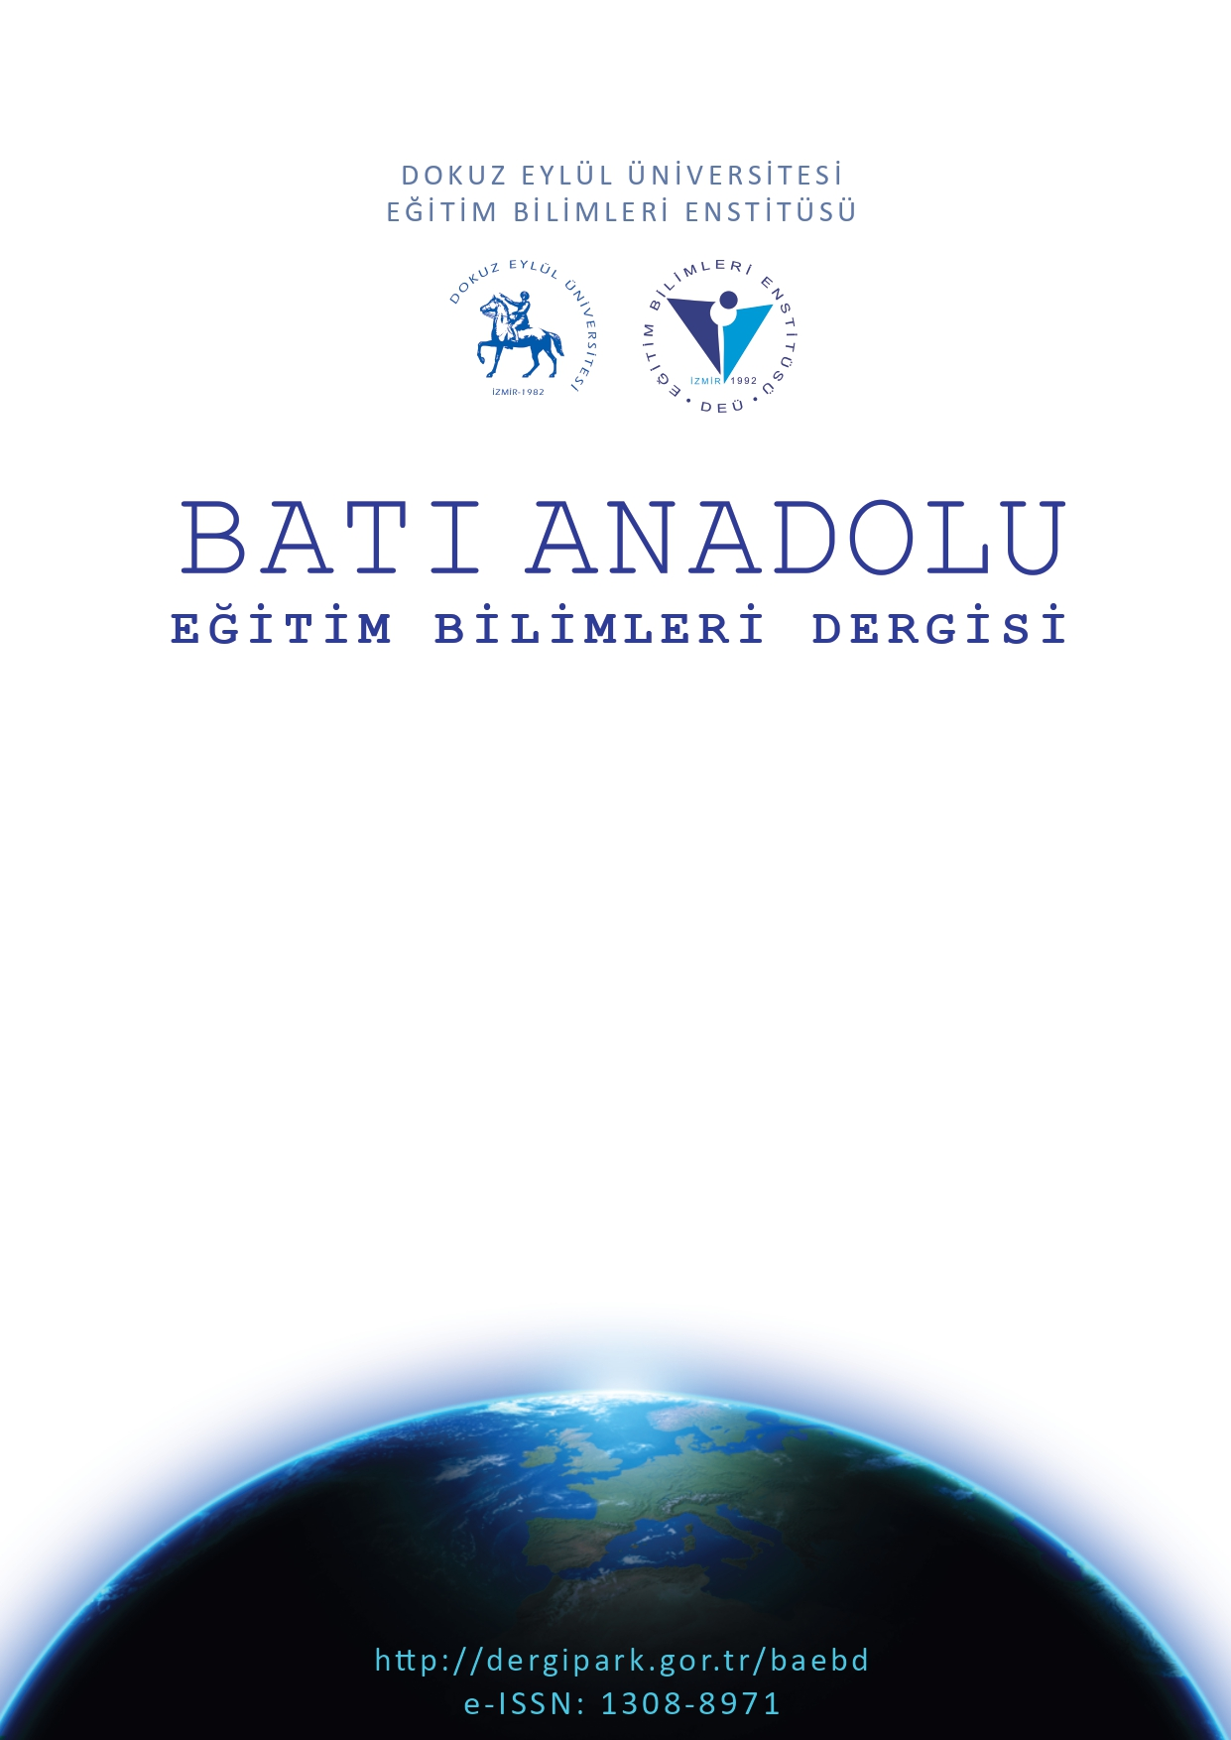
Şekil 1. Örnek şekil ekleme örneği

Şekiller sola dayalı olmalıdır. Şekil isimlerinin sadece ilk kelimesi büyük harfle başlamalıdır. Şekil başlığı 11 punto, kalın olmayacak şekilde ve Calibri (body) yazı tipinde verilmelidir. Şekil isminin sadece ilk kelimesi büyük harfle başlamalı ve devamındaki paragraflar için bir satır boşluk bırakılmalıdır.

Yöntem
(Ortalı, calibri (body) ve 14 punto olmalıdır. Ayrıca başlıktan sonra bir “enter” boşluk olmalıdır.)

Makalede Yöntem bölümü 11 punto ve tek satır yazılmalıdır. Paragrafa başlarken bir “tab” paragraf başı yapılmalı ve paragraflar arasında bir “enter” boşluk bırakılmalıdır. Başlıklar ve alt başlıklar arasında bir “enter” boşluk bırakılmalıdır.

Alt başlık (sola dayalı, calibri (body) ve 11 punto, alt başlıktan sonra bir “enter” boşluk olmalıdır.)

Alt başlık (italik, kalın, sola dayalı, calibri (body) ve 11 punto, alt başlıktan sonra bir “enter” boşluk olmalıdır.

Bulgular
(Ortalı, calibri (body) ve 14 punto olmalıdır. Ayrıca başlıktan sonra bir “enter” boşluk olmalıdır.)

Makalenin Bulgular bölümü 11 punto ve tek satır yazılmalıdır. Paragrafa başlarken bir “tab” paragraf başı yapılmalı ve paragraflar arasında bir “enter” boşluk bırakılmalıdır. Başlıklar ve alt başlıklar arasında bir “enter” boşluk bırakılmalıdır.

Alt başlık (sola dayalı, calibri (body) ve 11 punto, alt başlıktan sonra bir “enter” boşluk olmalıdır.)

Alt başlık (italik, kalın, sola dayalı, calibri (body) ve 11 punto, alt başlıktan sonra bir “enter” boşluk olmalıdır.)

Tartışma, Sonuç ve Öneriler
(Ortalı, calibri (body) ve 14 punto olmalıdır. Ayrıca başlıktan sonra bir “enter” boşluk olmalıdır.)

Makalenin Tartışma, Sonuç ve Öneriler bölümü 11 punto ve tek satır yazılmalıdır. Paragrafa başlarken bir “tab” paragraf başı yapılmalı ve paragraflar arasında bir “enter” boşluk bırakılmalıdır. Başlıklar ve alt başlıklar arasında bir “enter” boşluk bırakılmalıdır.

Alt başlık (sola dayalı, calibri (body) ve 11 punto, alt başlıktan sonra bir “enter” boşluk olmalıdır.)

Alt başlık (italik, kalın, sola dayalı, calibri (body) ve 11 punto, alt başlıktan sonra bir “enter” boşluk olmalıdır.)

Kaynakça

Kaynakça yeni bir sayfadan başlamalıdır. Başlık, sola dayalı, calibri (body), kalın ve 10 punto.
Başlıktan sonra bir “enter” olmalıdır. Referanslar her iki yana yaslı olacak şekilde biçimlendirilmelidir. Alfabetik sıralamasına dikkat edilmelidir. Yazı biçimi calibri (body) ve 10 punto olmalıdır.

